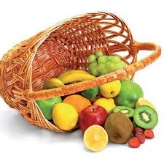
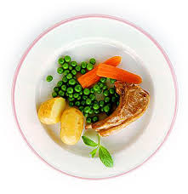
Ј е л о в н и к

за период: 18.10 - 22.10.2021.

датум | Доручак | Ужина | Ручак
понедељак  18.10. | Џем, путер, млеко | Штапићи од кукурузног брашна, јогурт | Сочиво са поврћем, мешана салата, хлеб, крушка
уторак  19.10. | Намаз од туњевине и крем сира, јогурт | Плазма кекс и сок | Парадајз чорба са резанцима, мусака од броколија, кисело млеко, хлеб, јабука
среда  20.10. | Павлака, јунећа печеница, какао | Ванилице са орасима, чај | Ђувеч са пилећим филеом од свежег поврћа, патлиџана и интегралног пиринча, парадајз салата, хлеб, бело грожђе
четвртак  21.10. | Прженице, јогурт | Медењаци, млеко | Кромпир паприкаш са јунећим месом, краставац салата, хлеб, крушка
петак  22.10. | Намаз од шунке, павлаке и сусама, какао | Пита са сиром и зељем, чај | Пуњена паприка са мешаним млевеним месом, парадајз салата, хлеб, грожђе

енергетска вредност | беланчевине | масти | угљени  хидрати | минерали |  | витамини
 |  |  |  | Са | Fe | А | Б1 | Б2 | С | РР
4511,52 | 37,36 | 39,95 | 141,07 | 479,62 | 7,68 | 508,68 | 0,90 | 1,13 | 99,21 | 7,36

*установа задржава право промене јеловника из техничких разлога

нутрициониста установе

Војка Арсић
ПРЕДШКОЛСКА УСТАНОВА ЧУКАРИЦА
Бр. 2292 датум 11.10.2021.год.
БЕОГРАД, Пожешка број 28
Тел/факс: 3058-718;3058-717

